РОСГИДРОМЕТ

Краснодарский центр по гидрометеорологии

и мониторингу окружающей среды – филиал ФГБУ «Северо-Кавказское УГМС» (Краснодарский ЦГМС)

ЕЖЕДНЕВНЫЙ ГИДРОМЕТЕОРОЛОГИЧЕСКИЙ БЮЛЛЕТЕНЬ ПО КРАСНОДАРСКОМУ КРАЮ

от 08 декабря 2024 г.
№ 343

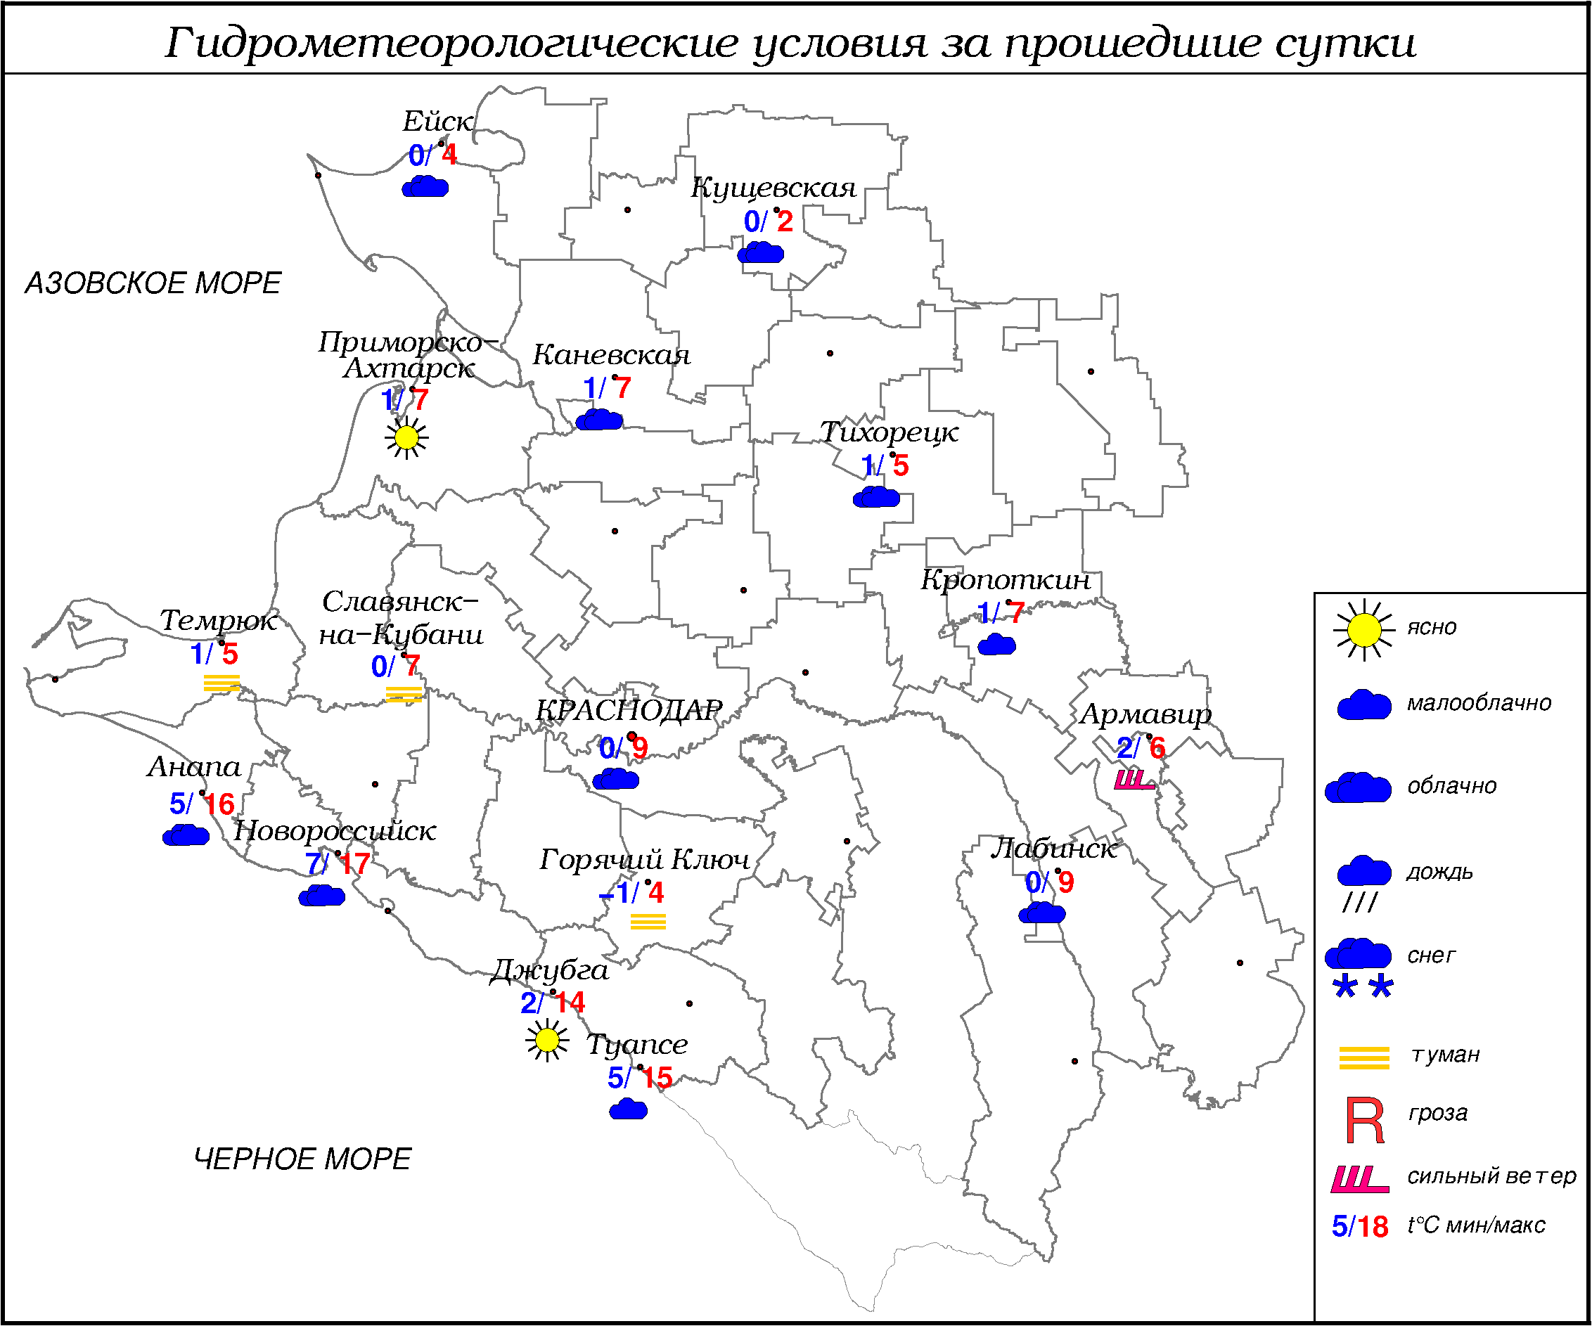

ПРЕДУПРЕЖДЕНИЯ ОБ ОПАСНЫХ ЯВЛЕНИЯХ И НЕБЛАГОПРИЯТНЫХ
ГИДРОМЕТЕОРОЛОГИЧЕСКИХ УСЛОВИЯХ
Предупреждения об опасных явлениях и неблагоприятных гидрометеорологических условиях отсутствуют.

ОБЗОР НЕБЛАГОПРИЯТНЫХ И ОПАСНЫХ МЕТЕОРОЛОГИЧЕСКИХ
ЯВЛЕНИЙ ЗА ПРОШЕДШИЕ СУТКИ
с 06.00 07 декабря до 06.00 08 декабря
Местами в крае отмечались: туман с видимостью 500-50 м, гололедно-изморозевые отложения, сильный ветер с максимальными порывами 15-16 м/с.

ОБЗОР СЛОЖИВШИХСЯ НЕБЛАГОПРИЯТНЫХ И ОПАСНЫХ АГРОМЕТЕОРОЛОГИЧЕСКИХ ЯВЛЕНИЙ
В прошедшие сутки опасных и неблагоприятных агрометеорологических явлений не отмечалось.

ПРОГНОЗ ПОГОДЫ
с 18.00 08 декабря до 18.00 09 декабря
по Краснодарскому краю
Переменная облачность. Ночью местами небольшие осадки в виде дождя, в предгорных и горных районах с мокрым снегом, днем преимущественно без осадков. Ночью, утром и в первую половину дня местами туман, ночью и утром гололедно-изморозевое отложение. Ветер восточной четверти 4-9 м/с, местами порывы 15-18 м/с. Температура воздуха ночью 0…+5°, местами в юго-восточных предгорных районах +2…-3°; днем 5…10°, местами в южной половине края 9…14°; в горах ночью +2…-3°, днем 3…8°.
На Черноморском побережье переменная облачность. Преимущественно без осадков, ночью местами небольшой дождь. Ветер восточный, юго-восточный 6-11 м/с, местами порывы 12-14 м/с. Температура воздуха ночью 6…11°, днем 12…17°.

По г. Краснодару
Переменная облачность. Без осадков. Ветер восточной четверти 4-9 м/с, днем порывы до 12 м/с. Температура воздуха ночью 1…3°, днем 8…10°.

По территории муниципального образования город-курорт Сочи
(по данным ФГБУ «СЦГМС ЧАМ»)
Облачно, днем с прояснениями. Ночью и утром небольшой дождь. Днём без существенных осадков. Ветер юго-восточный 7-12 м/с. Температура воздуха ночью 7...12°, днём 13...18°. Предгорья и низкие горы: ночью 3...8°, днём 9...14°.

ПРОГНОЗ ПОГОДЫ
на последующие двое суток: с 18.00 09 декабря до 18.00 11 декабря
по Краснодарскому краю
Облачно с прояснениями. В начале периода местами небольшой дождь, в оставшуюся часть периода в отдельных районах умеренный. Ветер восточной четверти 4-9 м/с, местами порывы 12-14 м/с. Температура воздуха ночью 1…6°, в юго-восточных предгорных районах +3…-2°; днем 6…11°, в южной половине края местами 10…15°; в горах ночью +1…-4°, днем 3…8°.
На Черноморском побережье переменная облачность. Местами небольшой дождь, в середине периода в отдельных районах умеренный дождь, в конце периода местами сильный. Во второй половине периода местами гроза. Ветер юго-восточный, южный 6-11 м/с, местами порывы 12-14 м/с, днем 10.12 порывы 15-18 м/с. Температура воздуха ночью 7…12°, днем 12…17°.

По г. Краснодару
с 18.00 09 декабря до 18.00 11 декабря
Облачно с прояснениями. В начале периода преимущественно без осадков, в оставшуюся часть периода небольшой дождь. Ветер восточной четверти 4-9 м/с. Температура воздуха ночью 2…4°, днем 9…11°.

По территории муниципального образования город-курорт Сочи
(по данным ФГБУ «СЦГМС ЧАМ»)
10 декабря. Переменная облачность. Преимущественно без осадков. Ветер восточный, юго-восточный 6-11 м/с. Температура воздуха на побережье: ночью 7...12°, днём 13...18°. Предгорья и низкие горы: ночью 3...8°, днём 9...14°.
11 декабря. Переменная облачность. Ночью преимущественно без осадков. Днём временами дождь, местами гроза. Ветер восточный, юго-восточный 7-12 м/с. Температура воздуха на побережье: ночью 7...12°, днём 13...18°. Предгорья и низкие горы: ночью 3...8°, днём 9...14°.

ФАКТИЧЕСКИЕ И ОЖИДАЕМЫЕ НЕБЛАГОПРИЯТНЫЕ И
ОПАСНЫЕ ГИДРОЛОГИЧЕСКИЕ ЯВЛЕНИЯ
В прошедшие сутки неблагоприятных и опасных явлений на водных объектах Краснодарского края не наблюдалось и не ожидается.

ОБЗОР НЕБЛАГОПРИЯТНЫХ И ОПАСНЫХ МОРСКИХ ЯВЛЕНИЙ
В прошедшие сутки неблагоприятных и опасных морских явлений не наблюдалось.
ПРОГНОЗ ПОГОДЫ И СОСТОЯНИЯ МОРЯ
Азовское море
(восточная половина моря)
с 18.00 08 декабря до 18.00 09 декабря
Без существенных осадков. Ветер восточный 6-11 м/с, порывы до 14 м/с.
Температура воздуха ночью 0...+5°, днем 3...8°. Высота волн 0,3-0,8 м, в открытой части моря до 1,0 м.

Черное море
(прибрежная зона от Анапы до Джубги)
с 18.00 08 декабря до 18.00 09 декабря
Ветер восточный, юго-восточный 6-11 м/с, местами порывы 12-14 м/с. Ночью местами небольшой дождь, днем без существенных осадков. Видимость более 2 км Высота волны 0,8-1,3 м. Температура воздуха ночью 7…12°, днем 12…17°.

Черное море
(прибрежная зона от Джубги до Магри)
с 18.00 08 декабря до 18.00 09 декабря
Ветер восточный, юго-восточный 7-12 м/с. Преимущественно без осадков. Видимость более 2 км. Высота волн ночью и утром 1,3-1,8 м, зыбь от юга, днем 0,7-1,2 м. Температура воздуха ночью 5...10°, днем 12...17°.

Черное море
(прибрежная зона от Магри до Веселого)
(по данным ФГБУ «СЦГМС ЧАМ»)
с 18.00 08 декабря до 18.00 09 декабря
Ветер восточный, юго-восточный 6-11 м/с, ночью местами порывы 12-14 м/с. Ночью слабый дождь. Днем преимущественно без осадков. Видимость более 2 км. Волнение моря 2-3 балла, ночью высота волн 0,7-1,2 м, днем 0,4-0,9 м. Температура воздуха ночью 7...12°, днём 13...18°.

ИНФОРМАЦИЯ ПО МОНИТОРИНГУ ЗАГРЯЗНЕНИЯ ОКРУЖАЮЩЕЙ СРЕДЫ
По данным сети пунктов наблюдений, на территории Краснодарского края экстремально высокого уровня загрязнения окружающей среды не зарегистрировано.
По данным наблюдений метеостанций края, мощность экспозиционной дозы гамма-излучения не превышала естественного радиационного фона.

Заместитель начальника ФГБУ «Северо-Кавказского УГМС» -
начальник Краснодарского ЦГМС В.В. Оганов
Краснодар, ул Рашпилевская, 36,тел. 262-41-61

